Pure Plant Analysis
Root Locus:  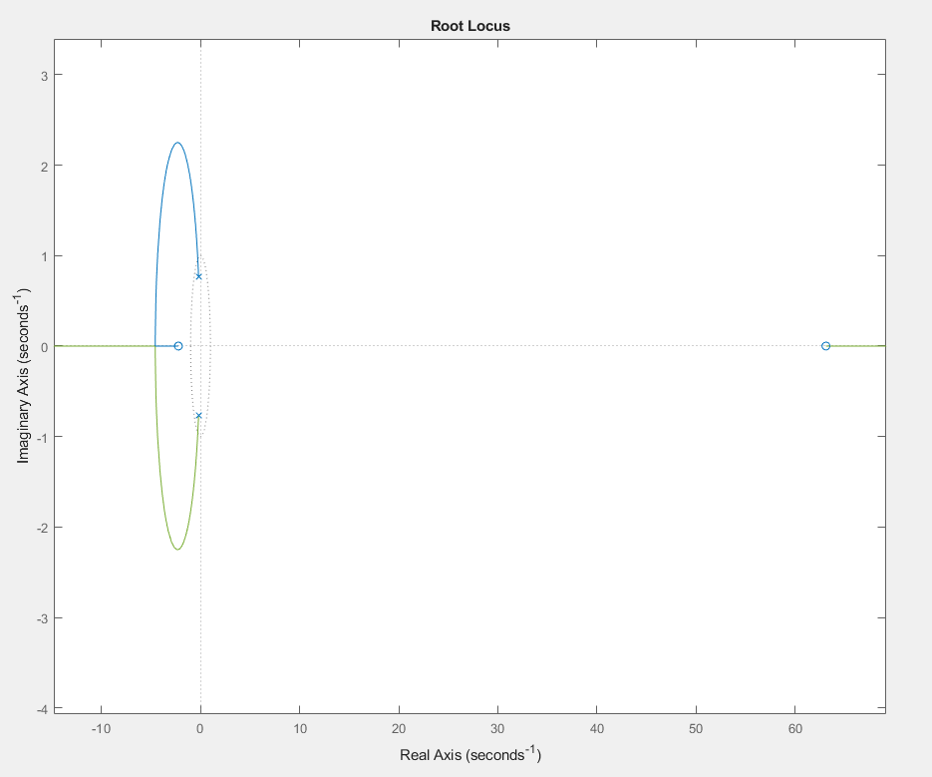  poles= -0.1954 + 0.7666i, -0.1954 - 0.7666i  zeros = 63.0985, -2.2354 | ⭐ 六個 root locus 告訴你的「設計重點」：  1️⃣ 這個 plant 的 open-loop pole 在右邊遠處 → 很不穩定  2️⃣ 若只用 K（純 gain），你無法穩定它。因為根軌跡大部分都在單位圓外。  3️⃣ 你至少需要在 C(z) 加一個 zero 來拉住軌跡  例如 PI controller: $C(z)=K_{p}+K_{i}\frac{T_{s}}{z-1}$ 。  或 lead compensator。  4️⃣ 你需要 root locus 去選擇 zero 的位置：  典型做法：把 zero 放在 z = 0.7 或 z = 0.8，使 locus 往單位圓內彎，再調 K 讓閉迴路極點落在 |z| < 1 且 damping 足夠。  5️⃣ 你需要看如果你把 zero 放在某位置，locus 的形狀如何改變。  6️⃣ 大圓形軌跡 → 代表原 plant 有強烈的複共軛對避免不了  因此調 controller 時你要讓這對複共軛被壓到單位圓內，並提高 damping ratio。  📌 總結一句話：這個 plant 本身很不穩定，若只用比例增益根本無法穩定，因此必須設計帶 zero 的 controller（PI 或 lead），讓根軌跡彎向單位圓內，才能達成穩定、低超越、噪聲不敏感、且輸入不超過 200 的要求。
Bode Plot:  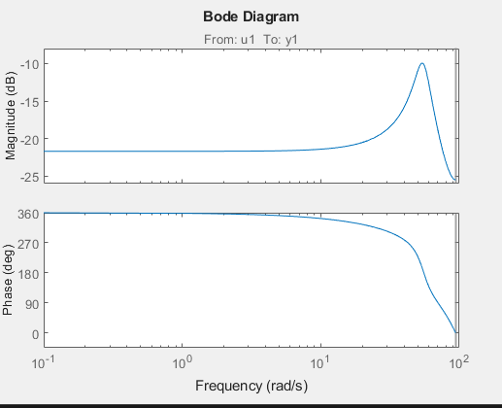 | In Magnitude:  低頻如果是斜的（–20 dB/dec）＝有 integrator → step error = 0  低頻如果是平的（水平線）＝沒有 integrator → step error ≠ 0  積分器 = $\frac{1}{s}$  magnitude = $20\log{\frac{1}{}}= -20\log{}$  → Bode 圖是：低頻往正無限大（斜率 –20 dB/dec）  → 視覺上就是一條「斜線」往高處走。  高頻有一個尖峰（peak）接近平 0 dB  大約在 數十 rad/s 有一個大尖峰 → 很明顯的 共振。  • 系統阻尼比很低  • 很容易振盪（overshoot 很高）  • 抗噪能力差（高頻 noise 會被放大）  controller 必須：  - 加 low-pass 效果（例如 lead-lag、或 PD + 濾波器）
Nyquist: 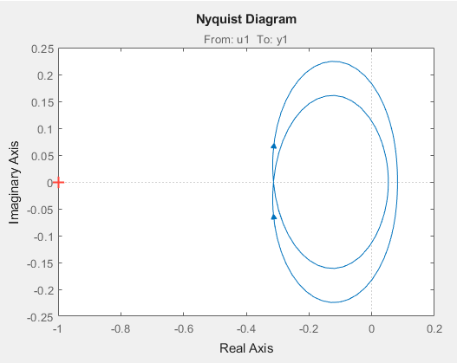

About PI Controller: $u(t)=K_{p} e(t)+K_{i}\int_{0}^{t}{e(τ) dτ}$ , $u[k]=K_{p} e[k]+K_{i} \sum_{i=0}^{k}{e[i] T_{s}}$
- The proportional term $K_{p}e(t)$ gives a control action proportional to the current error. Increasing $K_{p}$ typically speeds up response, but also tends to increase overshoot and possibly instability
- The integral term $K_{i}∫e(t)$ accumulates past error and is key for eliminating steady-state error (offset). However, too high an integral gain (or too fast integration) can cause oscillation or wind‐up issues.

Goal

